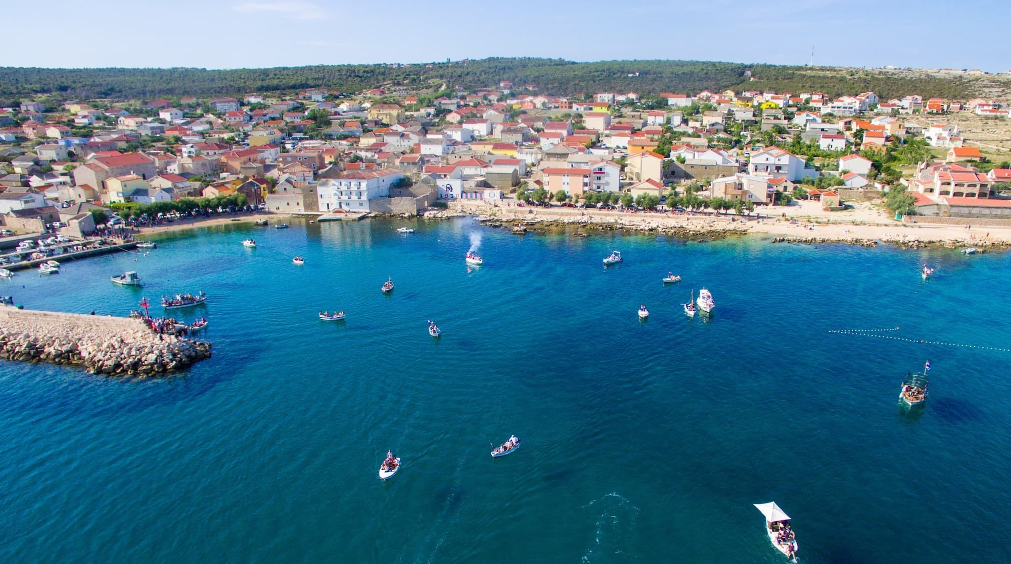

Vodič za građane za 2026. godinu
Općina Ražanac

Poštovani građani,

predstavljamo Vam Vodič za građane za 2026. godinu. U njemu je prikazano iz kojih izvora Općine Ražanac ostvaruje rashode te za koje namjene i u koje projekte ih raspoređuje. U želji za transparentnošću raspolaganja javnim novcem i boljom komunikacijom s našim građanima nastavljamo s projektom koji se nalazi na Internet stranici www.proracun.hr te na našoj službenoj internetskoj stranici https://www.opcina-razanac.hr/ .

Ukupni proračun Općine Ražanac za 2026. godinu planiran je u iznosu od 6.756.000,00 eura, a njegova je izrada usmjerena na osiguravanje stabilnog financiranja svih ključnih programa i projekata koji doprinose boljem i kvalitetnijem životu naših stanovnika. Nastavljamo graditi zajednicu u kojoj se ravnomjerno razvijaju sva naselja, ulaže u obiteljske i socijalne potrebe, potiče obrazovanje i mlade te unapređuje komunalna, kulturna i sportska infrastruktura.

Komunalne i infrastrukturne aktivnosti obuhvaćaju širok raspon poslova, od održavanja nerazvrstanih cesta i ulica, zelenih površina, plaža, javnih površina i groblja, do brige o javnoj rasvjeti i gospodarenju otpadom. Planirana su i daljnja ulaganja u komunalnu opremu i prostorno uređenje, uključujući nabavu radnih strojeva te izradu potrebnih planskih i tehničkih dokumenata.

Općina i u 2026. godini nastavlja provoditi velik broj infrastrukturnih projekata koji su već započeti prethodnih godina ili se razvijaju kao nova ulaganja u lokalni razvoj. Među njima se nalaze izgradnju vatrogasnog doma u Podvršju - II. Faza i područnog objekta Dječjeg vrtića „Ražanac“, izgradnja i rekonstrukcija prometnica u različitim dijelovima općine, ulaganja u vodoopskrbu i javnu rasvjetu, izgradnja i uređenje parkirališta te niz drugih komunalnih zahvata. Nastavlja se provedba više projekata uređenja šetnica, uključujući šetnice u Rtini, na Pježavcu, te između Ljupča i Ljubačkih Stanova, kao i projekti sanacije mostova te uređenje luka i marina u više naselja.

Poseban naglasak stavljen je na nastavak izgradnje i unapređenja objekata od javnog interesa. Među njima su rekonstrukcija i ulaganja u objekte osnovnog školstva, radovi na turističkom informativnom centru, ulaganja u tržnicu – ribarnicu u Ražancu, proširenje groblja u Radovinu, izgradnja nogostupa, uređenje društvenog doma u Ritni, izgradnja i uređenje sportskih i dječjih igrališta te druga ulaganja kojima se unapređuje kvalitetan društveni, kulturni i sportski život stanovnika. Planirani su i projekti vezani uz očuvanje i valorizaciju kulturne baštine, kao što je uređenje „Mletačke utvrde“, te razni drugi manji i veći zahvati u svim naseljima Općine.

Ulaganja u predškolski sustav nastavljaju se kroz osiguravanje sredstava za redovan rad Dječjeg vrtića Ražanac te nabavu dugotrajne imovine potrebne za kvalitetno funkcioniranje vrtićke ustanove. Općina nastavlja i s ulaganjima u razvoj obrazovanja kroz sufinanciranje aktivnosti Osnovne škole Jurja Barakovića, sufinanciranje prijevoza učenika, dodjelu stipendija i školarina te nabavu radnih bilježnica i školskog pribora. Ovim se mjerama nastoji olakšati financijski teret obiteljima i pružiti potpora mladima u svim fazama njihova školovanja.

Demografske mjere i u 2026. godini ostaju važno područje općinskog djelovanja. Nastavlja se isplata naknada za novorođenčad kao potpora mladim obiteljima, dok se socijalne mjere usmjeravaju na najugroženije skupine stanovnika — osobe slabijeg imovinskog stanja, osobe s invaliditetom, umirovljenike i starije osobe. Proračun predviđa i sredstva za različite oblike humanitarnih pomoći te za projekt „Ražanac moj dom + II“, koji omogućuje zapošljavanje žena u nepovoljnom položaju, a krajnjim korisnicima pruža svakodnevnu pomoć u njihovim domovima.

Kroz proračun se i dalje snažno podupiru kulturne, sportske, vjerske i druge udruge koje svojim radom doprinose bogatstvu društvenog života u općini. Donacije ovim organizacijama omogućuju im provedbu aktivnosti, manifestacija i projekata koji potiču zajedništvo, kulturu, sport i javni život u svim naseljima.

Proračun za 2026. godinu tako odražava nastojanje da se ujednačeno i planski razvija cijelo područje Općine Ražanac, uz stalna ulaganja u komunalni sustav, obrazovanje, društvenu infrastrukturu i socijalnu sigurnost. Cilj je stvarati stabilnu, uređenu i naprednu zajednicu koja svojim stanovnicima osigurava sigurne, kvalitetne i moderne uvjete života te potiče daljnji razvoj svih naselja naše općine.

Kroz ovaj projekt želimo Vam prenijeti informacije pomoću kojih možete pratiti raspolaganje proračunskim sredstvima. Vi, drage građanke i građani, možete svojim prijedlozima i komentarima pridonijeti zajedničkom nam cilju da dostupne resurse raspodijelimo na što učinkovitiji način za boljitak i napredak naše zajednice.

Načelnik Općine

Što je proračun?

Proračun je akt kojim se procjenjuju prihodi i primici te utvrđuju rashodi i izdaci za proračunsku godinu, a sadrži i projekciju prihoda i primitaka te rashoda i izdataka za slijedeće dvije godine. Proračun nije statičan akt, već se sukladno Zakonu može mijenjati tijekom proračunske godine, odnosno donose se Izmjene i dopune proračuna.

Jedno od najvažnijih načela proračuna je da isti mora biti uravnotežen, odnosno
ukupna visina planiranih prihoda mora biti istovjetna ukupnoj visini planiranih rashoda!

Sadržaj proračuna

Proračun JLS sastoji se od plana za proračunsku godinu i projekcija za sljedeće dvije godine. Proračun JLS sastoji se od općeg dijela, posebnog dijela i obrazloženja proračuna.

SADRŽAJ | SASTAVNI DIO | OPIS SASTAVNOG DIJELA
Opći dio proračuna | Sažetak Računa prihoda i rashoda Sažetak Računa financiranja | - ukupni prihodi poslovanja i prihodi od prodaje nefinancijske imovine, ukupni rashodi poslovanja i rashodi za nabavu nefinancijske imovine  - ukupni primici od financijske imovine i zaduživanja i izdaci za financijsku imovinu i otplate zajmova
Opći dio proračuna | Račun prihoda i rashoda | - ukupni prihodi i rashodi iskazani prema izvorima financiranja i ekonomskoj klasifikaciji na razini skupine  - ukupni rashodi iskazani prema funkcijskoj klasifikaciji
Opći dio proračuna | Račun financiranja | - ukupni primici od financijske imovine i zaduživanja i izdaci za financijsku imovinu i otplate instrumenata zaduživanja prema izvorima financiranja i ekonomskoj klasifikaciji na razini skupine
Opći dio proračuna | Preneseni višak ili preneseni manjak prihoda nad rashodima | - ako ukupni prihodi i primici nisu jednaki ukupnim rashodima i izdacima, opći dio proračuna sadrži i preneseni višak ili preneseni manjak prihoda nad rashodima
Opći dio proračuna | Višegodišnji plan uravnoteženja | - ako JLP(R)S ne mogu preneseni manjak podmiriti do kraja proračunske godine, obvezni su izraditi višegodišnji plan uravnoteženja za razdoblje za koje se proračun donosi  - ako JLP(R)S ne mogu preneseni višak, zbog njegove veličine, u cijelosti iskoristiti u jednoj proračunskoj godini, korištenje viška planira se višegodišnjim planom uravnoteženja za razdoblje za koje se proračun donosi
Posebni dio proračuna | Plan rashoda i izdataka proračuna JLP(R)S i njihovih proračunskih korisnika | - rashodi i izdaci JLP(R)S i njihovih proračunskih korisnika iskazani po organizacijskoj klasifikaciji, izvorima financiranja i ekonomskoj klasifikaciji na razini skupine, raspoređenih u programe koji se sastoje od aktivnosti i projekata
Obrazloženje proračuna | Obrazloženje općeg dijela proračuna i obrazloženje posebnog dijela proračuna | - obrazloženje općeg dijela proračuna JLP(R)S sadrži obrazloženje prihoda i rashoda, primitaka i izdataka proračuna JLP(R)S i obrazloženje prenesenog manjka odnosno viška proračuna JLP(R)S  - obrazloženje posebnog dijela proračuna JLP(R)S temelji se na obrazloženjima financijskih planova proračunskih korisnika, a sastoji se od obrazloženja programa koje se daje kroz obrazloženje aktivnosti i projekata zajedno s ciljevima i pokazateljima uspješnosti iz akata strateškog planiranja.

Proračunski korisnici:


Proračunski korisnici su ustanove, tijela javne vlasti kojima je JLS osnivač ili suosnivač, a čije je financiranje većim dijelom iz proračuna svog osnivača ili suosnivača. Proračunski korisnici JLS mogu biti dječji vrtići, knjižnice, javne vatrogasne postrojbe, muzeji, kazališta, domovi za starije i nemoćne osobe…
Proračunski korisnici Općine Ražanac su: Knjižnica Juraj Baraković i Dječji vrtić Ražanac.
Zakoni i sankcije:

Sukladno Zakonu o Proračunu (»Narodne novine«, broj 144/21) Proračun se donosi za jednu fiskalnu (proračunsku) godinu. Kod nas se fiskalna godina poklapa s kalendarskom i traje od 01. siječnja do 31. prosinca. Jedini ovlašteni predlagatelj Proračuna je Općinski načelnik. Općinski Načelnik jedinice lokalne samouprave odgovoran je za zakonito i pravilno planiranje i izvršavanje proračuna, za svrhovito, učinkovito i ekonomično raspolaganje proračunskim sredstvima. Proračun donosi (izglasava) Općinsko vijeće do kraja godine.

Ako se ne donese proračun prije početka proračunske godine, privremeno se, a najduže za prva tri mjeseca proračunske godine, na osnovi odluke o privremenom financiranju koja mora biti donesena do 31. prosinca, nastavlja financiranje poslova, funkcija i programa tijela jedinica lokalne i područne samouprave i drugih proračunskih i izvanproračunskih korisnika.

U slučaju kada je raspušteno samo Općinsko vijeće, a općinski načelnik nije razriješen, do imenovanja povjerenika Vlade Republike Hrvatske, financiranje se obavlja izvršavanjem redovnih i nužnih rashoda i izdataka temeljem odluke o financiranju nužnih rashoda i izdataka koju donosi općinski načelnik.

Po imenovanju povjerenika Vlade Republike Hrvatske, općinski načelnik predlaže povjereniku novu odluku o financiranju nužnih rashoda i izdataka u koju su uključeni ostvareni prihodi i primici te izvršeni rashodi i izdaci u vremenu do dolaska povjerenika. Ako se do 31. ožujka ne donese proračun, povjerenik donosi odluku o financiranju nužnih rashoda i izdataka za razdoblje do donošenja proračuna.

Ako do isteka roka privremenog financiranja nije donesen proračun u jedinici u kojoj je općinski načelnik koji nema zamjenika onemogućen u obavljanju svoje dužnosti, financiranje se obavlja izvršavanjem redovnih i nužnih rashoda i izdataka temeljem odluke o financiranju nužnih rashoda i izdataka koju donosi predstavničko tijelo na prijedlog privremenog zamjenika općinski načelnik iz članka 43.a Zakona o lokalnoj i područnoj (regionalnoj) samoupravi (»Narodne novine«, broj 33/01, 60/01, 129/05, 109/07, 125/08, 36/09, 150/11, 144/12, 19/13, 137/15, 123/17, 98/19, 144/20).

UKUPAN PRORAČUN OPĆINE RAŽANAC ZA 2026. GODINU, PLANIRAN JE U IZNOSU OD 6.756.000,00 EURA.

PRIHODI I PRIMICI

Prihodi poslovanja Općine Ražanac za 2026. godinu planirani su u iznosu od 4.877.100,00 eura, a čine ih prihodi od poreza planirani u iznosu od 2.500.000,00 eura, pomoći iz inozemstva i od subjekata unutar općeg proračuna planirani su u iznosu od 1.333.500,00 eura, prihodi od imovine u iznosu od 108.620,00 eura, prihodi od administrativnih pristojbi i pristojbi po posebnim propisima planirani u iznosu od 909.400,00 eura, prihodi od prodaje proizvoda robe i usluga, donacija planirani u iznosu od 15.700,00 eura, kazne, upravne mjere i ostali prihodi planirani u iznosu od 9.880,00 eura.

Prihodi od prodaje nefinancijske imovine planirani su u iznosu od 360.000,00 eura za prihodi od prodaje neproizvedene dugotrajne imovine.

Primici od financijske imovine i zaduživanja planirani su u iznosu od 1.000.000,00 eura za primitke od zaduživanja.

Ukupan višak/manjak iz prethodnih godina planirani u iznosu od 518.900,00 eura.

PRIHODI I PRIMICI | IZVRŠENJE 2024. | PLAN  2025. | PLAN  2026. | PROJEKCIJE 2027. | PROJEKCIJE 2028.
6 Prihodi poslovanja | 3.673.852,22 | 4.751.229,40 | 4.877.100,00 | 4.192.920,00 | 4.319.320,00
61 Prihodi od poreza | 1.901.400,37 | 2.070.000,00 | 2.500.000,00 | 2.690.000,00 | 2.815.000,00
63 Pomoći iz inozemstva i od subjekata unutar općeg proračuna | 1.058.629,55 | 1.740.400,00 | 1.333.500,00 | 412.180,00 | 395.190,00
64 Prihodi od imovine | 97.613,57 | 108.530,00 | 108.620,00 | 115.100,00 | 119.100,00
65 Prihodi od administrativnih pristojbi i pristojbi po posebnim propisima | 591.953,73 | 807.320,00 | 909.400,00 | 938.790,00 | 951.545,00
66 Prihodi od prodaje proizvoda i robe, usluga, donacija | 8.286,84 | 15.800,00 | 15.700,00 | 18.715,00 | 19.735,00
68 Kazne, upravne mjere i ostali prihodi | 15.968,16 | 9.179,40 | 9.880,00 | 18.135,00 | 18.750,00
7 Prihodi od prodaje nefinancijske imovine | 396.402,17 | 360.000,00 | 360.000,00 | 250.000,00 | 200.000,00
71 Prihodi od prodaje neproizvedene dugotrajne imovine | 396.134,17 | 360.000,00 | 360.000,00 | 250.000,00 | 200.000,00
72 Prihodi od prodaje proizvedene dugotrajne imovine | 268,00 | 0,00 | 0,00 | 0,00 | 0,00
8 Primici od financijske imovine i zaduživanja | 0,00 | 860.000,00 | 1.000.000,00 | 0,00 | 0,00
84 Primici od zaduživanja | 0,00 | 860.000,00 | 1.000.000,00 | 0,00 | 0,00

RASHODI I IZDACI | IZVRŠENJE 2024. | PLAN  2025. | PLAN  2026. | PROJEKCIJE 2027. | PROJEKCIJE 2028.
3 Rashodi poslovanja | 2.005.663,35 | 2.799.900,00 | 2.901.200,00 | 2.845.120,00 | 2.934.560,00
31 Rashodi za zaposlene | 540.938,66 | 787.350,00 | 995.040,00 | 829.520,00 | 848.900,00
32 Materijalni rashodi | 1.045.263,64 | 1.404.730,00 | 1.252.470,00 | 1.363.025,00 | 1.386.685,00
34 Financijski rashodi | 6.115,65 | 40.620,00 | 33.590,00 | 48.615,00 | 46.640,00
35 Subvencije | 0,00 | 10.000,00 | 10.000,00 | 10.200,00 | 10.450,00
36 Pomoći dane u inozemstvo i unutar općeg proračuna | 142.820,93 | 172.000,00 | 195.500,00 | 171.750,00 | 172.770,00
37 Naknade građanima i kućanstvima od osiguranja i druge naknade | 110.991,90 | 168.500,00 | 196.000,00 | 228.510,00 | 262.625,00
38 Ostali rashodi | 159.532,57 | 216.700,00 | 218.600,00 | 193.450,00 | 206.490,00
4 Rashodi za nabavu nefinancijske imovine | 1.939.338,90 | 4.454.100,00 | 3.814.800,00 | 1.919.080,00 | 1.731.140,00
41 Rashodi za nabavu neproizvedene dugotrajne  imovine | 214.200,47 | 128.000,00 | 113.000,00 | 0,00 | 0,00
42 Rashodi za nabavu proizvedene dugotrajne imovine | 1.577.091,72 | 4.174.100,00 | 3.539.800,00 | 1.794.480,00 | 1.629.490,00
45 Rashodi za dodatna ulaganja na nefinancijskoj imovini | 148.046,71 | 152.000,00 | 162.000,00 | 124.600,00 | 101.650,00
5 Izdaci za financijsku imovinu i otplate zajmova | 19.595,90 | 40.000,00 | 40.000,00 | 102.000,00 | 169.000,00
54 Izdaci za otplatu glavnice primljenih kredita i zajmova | 19.595,90 | 40.000,00 | 40.000,00 | 102.000,00 | 169.000,00

Rashodi poslovanja
Rashodi poslovanja Općine Ražanac za 2026. godinu planirani su u iznosu od 2.901.200,00 eura, a čine ih:
- Rashodi za zaposlene planirani u iznosu od 995.040,00 eura,
- Materijalni rashodi planirani u iznosu od 1.252.470,00 eura,
- Financijski rashodi planirani u iznosu od 33.590,00 eura,
- Subvencije planirane u iznosu od 10.000,00 eura,
- Pomoći dane u inozemstvo i unutar općeg proračuna planirane u iznosu od 195.500,00 eura,
- Naknade građanima i kućanstvima na temelju osiguranja i druge naknade planirane u iznosu od 196.000,00 eura,
- Ostali rashodi planirani u iznosu od 218.600,00 eura.

Rashodi za nabavu nefinancijske imovine
Rashodi za nabavu nefinancijske imovine planirani u iznosu od 3.814.800,00 eura, a čine ih:
- Rashodi za nabavu neproizvedene dugotrajne imovine planirani u iznosu od 113.000,00 eura,
- Rashodi za nabavu proizvedene dugotrajne imovine planirani u iznosu od 3.539.800,00 eura,
- Rashodi za dodatna ulaganja na nefinancijskoj imovini planirani u iznosu od 162.000,00 eura.

Izdaci za financijsku imovinu i otplate zajmova planirani u iznosu od 40.000,00 eura
Izdaci za financijsku imovinu i otplate zajmova Općine Ražanac za 2026. godinu planirani su u iznosu od 40.000,00 eura za izdatke za otplatu glavnice primljenih kredita i zajmova.

PRORAČUNSKE KLASIFIKACIJE

Prihodi, primici, rashodi i izdaci proračuna i financijskog plana iskazuju se prema proračunskim klasifikacijama. Sukladno Pravilniku o proračunskim klasifikacijama (»Narodne novine«, broj 4/24, 122/25) proračunske klasifikacije jesu:

  - Organizacijska klasifikacija sadrži povezane i međusobno usklađene (hijerarhijski i s obzirom na odnose prava i odgovornosti) cjeline proračuna i proračunskih korisnika koje odgovarajućim materijalnim sredstvima ostvaruju postavljene ciljeve,
  - Programska klasifikacija je prikaz programa i njihovih sastavnih dijelova: aktivnosti i projekata, definiranih u skladu s aktima strateškog planiranja te ciljevima i zadaćama proračuna te proračunskih i izvanproračunskih korisnika,
  - Funkcijska klasifikacija je prikaz rashoda proračuna te proračunskih i izvanproračunskih korisnika razvrstanih prema njihovoj namjeni,
  - Ekonomska klasifikacija sadrži prihode i primitke po prirodnim vrstama te rashode i izdatke prema njihovoj ekonomskoj namjeni kojoj služe,
  - Lokacijska klasifikacija je prikaz rashoda i izdataka prema teritorijalno definiranim cjelinama u skladu s ustrojem Republike Hrvatske, drugih država članica Europske unije te ostalih država,
  - Izvori financiranja, a koje čine skupine prihoda i primitaka iz kojih se podmiruju rashodi i izdaci određene vrste i utvrđene namjene.

Proračun Općine Ražanac sastoji se od razdjela, glava i programa. Programi se sastoje od aktivnosti i projekata (kapitalni i tekući projekti).

OPIS POSEBNOG DIJELA PRORAČUNA

RAZDJEL 003 UPRAVNI ODJEL ZA OPĆE I PRAVNE POSLOVE I JAVNU NABAVU - 1.310.200,00 EURA
GLAVA 00301 UPRAVNI ODJEL ZA OPĆE I PRAVNE POSLOVE I JAVNU NABAVU - 724.900,00 EURA
Program 2000 Predstavničko tijelo – 16.000,00 eura

Za sredstva za rad Općinskog vijeća planirano je 16.000,00 eura.

Program 2001 Sredstva za rad političkih stranaka - 1.200,00 eura

Za potporu radu političkih stranaka planirano je 1.200,00 eura.

Program 2002 Ured načelnika - 72.900,00 eura

Za rad ureda načelnika planirano je 66.900,00 eura, za proračunsku zalihu planirano je 6.000,00 eura.
Program 2003 Program socijalne skrbi - 406.100,00 eura

Za pomoći socijalno ugroženim osobama planirano je 6.000,00 eura, za pomoći osobama s invaliditetom planirano je 4.000,00 eura, za naknadu za novorođenčad planirano je 90.000,00 eura, za stipendije i školarine planirano je 15.000,00 eura, za pomoć umirovljenicima i osobama starije životne dobi planirano je 40.000,00 eura, za sufinanciranje prijevoza planirano je 21.000,00 eura, za sufinanciranje nabave radnih bilježnica i školskog pribora planirano je 20.000,00 eura, za pomoći humanitarnog karaktera planirano je 2.700,00 eura, za Projekt "Ražanac moj dom + II" planirano je 207.400,00 eura.
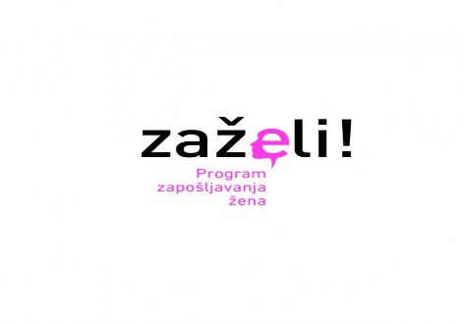

Program 2004 Program javnih potreba u kulturi - 15.000,00 eura

Za donacije udrugama kulture planirano je 15.000,00 eura.
Program 2005 Program javnih potreba u sportu - 21.000,00 eura

Za donacije sportskim društvima planirano je 21.000,00 eura.

Program 2006 Razvoj poljoprivrede i gospodarstva – 13.000,00 eura

Za potpore za razvoj poljoprivrede i gospodarstva planirano je 13.000,00 eura.
Program 2007 Program zaštite od požara i civilna zaštita – 62.700,00 eura

Za redovan rad DVD-a Ražanac planirano je 60.000,00 eura, za civilnu zaštita planirano je 2.000,00 eura, za sufinanciranje rada HGSS-a planirano je 700,00 eura.

Program 2008 Program javnih potreba u obrazovanju - 15.000,00 eura

Za sufinanciranje aktivnosti OŠ Juraj Baraković Ražanac planirano je 15.000,00 eura.

Program 2009 Razvoj turizma – 50.000,00 eura

Za potpora radu TZ Općine Ražanac planirano je 30.000,00 eura, za organizaciju turističkih manifestacija planirano je 5.000,00 eura, za organizaciju plivačke utrke – LEN planirano je 15.000,00 eura.
Program 2010 Ostale donacije udrugama i građanima – 52.000,00 eura

Za donacije vjerskim zajednicama planirano je 40.000,00 eura, za ostale donacije udrugama i građanima planirano je 12.000,00 eura.
GLAVA 00302 KNJIŽNICA JURJA BARAKOVIĆA RAŽANAC - 79.500,00 EURA
Program 2011 Redovan rad Knjižnice Jurja Barakovića Ražanac - 79.500,00 eura
Za redovan rad Knjižnice Juraj Baraković planirano je 68.200,00 eura, za nabavu dugotrajne imovine planirano je 11.300,00 eura.

GLAVA 00303 DJEČJI VRTIĆ RAŽANAC - 505.800,00 EURA
Program 2012 Dječji vrtić Ražanac - 505.800,00 eura
Za redovan rad Dječjeg vrtića Ražanac planirano je 501.800,00 eura, za nabavu dugotrajne imovine planirano je 4.000,00 eura.
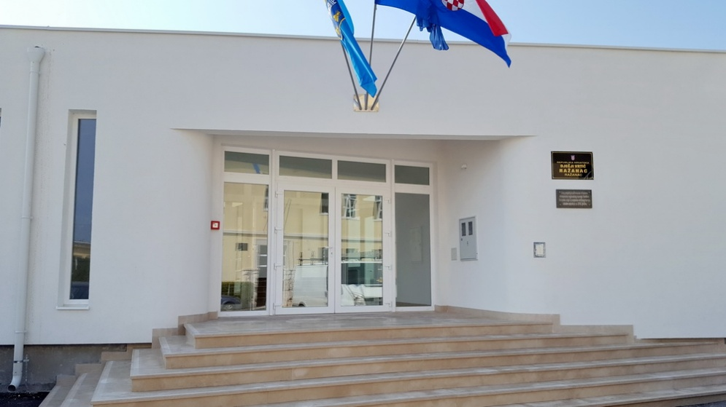

RAZDJEL 004 UPRAVNI ODJEL ZA FINANCIJE, PRORAČUN I EKONOMSKE POSLOVE - 859.800,00 EURA
GLAVA 00401 UPRAVNI ODJEL ZA FINANCIJE, PRORAČUN I EKONOMSKE POSLOVE - 859.800,00 EURA
Program 3000 Rashodi javne uprave i administracije – 802.300,00 eura

Za redovne rashode javne uprave planirano je 684.000,00 eura, za obveze po osnovi zaduživanja planirano je 62.800,00 eura, za rad zajedničkog komunalnog gospodarstva planirano je 50.000,00 eura, za rad skloništa za životinje planirano je 5.500,00 eura.

Program 3001 Nabava dugotrajne imovine – 57.500,00 eura

Za nabavu opreme planirano je 7.500,00 eura, za kupnju zemljišta planirano je 50.000,00 eura.

RAZDJEL 005 UPRAVNI ODJEL ZA KOMUNALNO GOSPODARSTVO, PROSTORNO UREĐENJE I EU FONDOVE - 4.586.000,00 EURA
GLAVA 00501 UPRAVNI ODJEL ZA KOMUNALNO GOSPODARSTVO, PROSTORNO UREĐENJE I EU FONDOVE - 4.586.000,00 EURA
Program 4000 Nabava komunalne opreme – 197.000,00 eura

Za opremu za javne površine planirano je 32.000,00 eura, za nabavu radnih strojeva planirano je 110.000,00 eura, za dokumente prostornog uređenje planirano je 55.000,00 eura.

Program 4001 Održavanje objekata i uređaja komunalne infrastrukture – 677.500,00 eura

Za održavanje nerazvrstanih cesta i ulica planirano je 43.000,00 eura, za održavanje zelenih površina planirano je 100.000,00 eura, za održavanje plaža planirano je 70.000,00 eura, za održavanje ostalih javnih površina planirano je 252.000,00 eura, za održavanje groblja planirano je 20.000,00 eura, za održavanje javne rasvjete planirano je 120.000,00 eura, za komunalne usluge i gospodarenje otpadom planirano je 72.500,00 eura.
Program 4002 Izgradnja objekata i uređaja komunalne infrastrukture – 3.711.500,00 eura

Za izgradnju prometnica planirano je 43.000,00 eura, za ulaganja u prometnu infrastrukturu planirano je 50.000,00 eura, za autobusne nadstrešnice planirano je 12.000,00 eura, za ulaganja u vodoopskrbu planirano je 305.000,00 eura, za ulaganja u javnu rasvjetu planirano je 86.000,00 eura, za izgradnja i uređenje parkirališta planirano je 43.000,00 eura, za izgradnju PO DV Ražanac u Radovinu planirano je 60.000,00 eura, za ulaganje u objekte Dječjeg vrtića Ražanac planirano je 25.000,00 eura, za izgradnja i rekonstrukcija OŠ Jurja Barakovića u Ražancu planirano je 1.050.000,00 eura, za izgradnja i rekonstrukcija PŠ OŠ Jurja Barakovića u Radovini planirano je 35.000,00 eura, za turističko informativni centar planirano je 627.500,00 eura, za PZ Vukovac planirano je 30.000,00 eura, za dodatna ulaganja na Tržnicu - Ribarnicu u Ražancu planirano je 5.000,00 eura, za izgradnju šetnice u Rtini planirano je 30.000,00 eura, za sanaciju mosta u Ljupču planirano je 23.000,00 eura, za izgradnju šetnice Ljubač - Ljubački Stanovi planirano je 50.000,00 eura, za proširenje groblja u Radovinu planirano je 83.000,00 eura, za izgradnju nogostupa uz ŽC u Radovinu planirano je 5.000,00 eura, za izgradnju pomoćne zgrade u Podvršju planirano je 10.000,00 eura, za konzervacija arheloškog nalazišta "Ljubljana" planirano je 15.000,00 eura, za izgradnju ceste Jovići - Radanovac planirano je 80.000,00 eura, za izgradnju zaobilaznice u Ražancu planirano je 21.000,00 eura, za rekonstrukciju ceste prema Marasovićima planirano je 83.000,00 eura, za izgradnju ceste u Krnezi planirano je 25.000,00 eura, za sanaciju mosta u Krnezi - Čolaci planirano je 16.000,00 eura, za izgradnju spomen obilježja hrvatskim braniteljima planirano je 12.000,00 eura, za izgradnju doma za starije i nemoćne planirano je 32.000,00 eura, za uređenje šetnice na Pježavcu planirano je 10.000,00 eura, za Društveni dom u Rtini planirano je 35.000,00 eura, za izgradnju sportskog igrališta "Puntica" planirano je 16.000,00 eura, za izgradnju vatrogasnog doma u Podvršju - II. faza planirano je 112.000,00 eura, za izgradnju ceste "Kameni put" planirano je 20.000,00 eura, za izgradnju nogometnog igrališta planirano je 18.000,00 eura, za Park morskih priča planirano je 88.000,00 eura, za izgradnju boćališta u Podvršju planirano je 12.000,00 eura, za izgradnju boćališta u Jovićima - III. faza planirano je 45.000,00 eura, za dječje igralište u Rudićima planirano je 15.000,00 eura, za uređenje bunara u Ljubačkim Stanovima planirano je 3.000,00 eura, za sanaciju luke u Ražancu - II. faza planirano je 100.000,00 eura, izgradnju šetnice Ražanac - Jovići za planirano je 10.000,00 eura, za izgradnju igrališta u Jovićima planirano je 15.000,00 eura, za uređenje marine u Vrankovićima II. Faza planirano je 21.000,00 eura, za uređenje platoa na marini Ljubački Stanovi planirano je 44.000,00 eura, za rekonstrukciju ceste prema crkvi Gospe Sniježne planirano je 12.000,00 eura, za uređenje "Mletačke utvrde" u Ražancu planirano je 43.000,00 eura, za uređenje zgrade Knjižnice Jurja Barakovića za planirano je 35.000,00 eura, za izgradnju ceste u Podvršju planirano je 30.000,00 eura, za uređenje boćališta u Krnezi planirano je 15.000,00 eura, za rekonstrukciju ceste u Krnezi – Čolaci planirano je 43.000,00 eura, za rekonstrukciju ceste u Ljupču – Koštenica planirano je 43.000,00 eura, za uređenje okretišta u Podvršju planirano je 10.000,00 eura, za javnu rasvjeta - nogostup Vulete planirano je 30.000,00 eura, za javnu rasvjetu - nogostup Rtina planirano je 30.000,00 eura.

